**GPO para forçar a criptografia da unidade USB em dispositivos removíveis usando Bitlocker.**

Bitlocker é uma ferramenta de criptografia do Windows disponível desde a sua versão do Windows Vista até a atual versão do Windows 10. Essa ferramenta permite a criptografia de mídias removíveis como USBs e HDs externos e até mesmo o próprio disco rígido do computador, impedindo assim que qualquer pessoa tenha acesso aos dados sem usar a chave definida para os usuários.

A intenção dessa GPO é aumentar o nível de segurança da empresa nos setores ao qual existe a necessidade de transporte de dados sensíveis e confidenciais, ao qual não podemos bloquear o acesso de salvar em determinados discos.

Requisitos; é necessário que os computadores da empresa estejam utilizando Windows 7 ou Windows 10 para aplicação desse GPO.

**Tutorial**

Utilizaremos o Windows 2012 R2 com AD para esse Tutorial;

**Passo I – Criando a GPO**

1 – Acessaremos a Ferramenta de Gerenciamento de Política de Grupo;  
  
Iremos acessar o Gerenciador de Servidores através do botão Iniciar, na opção Ferramentas acessaremos o Gerenciamento de Politica de Grupo;

A) -

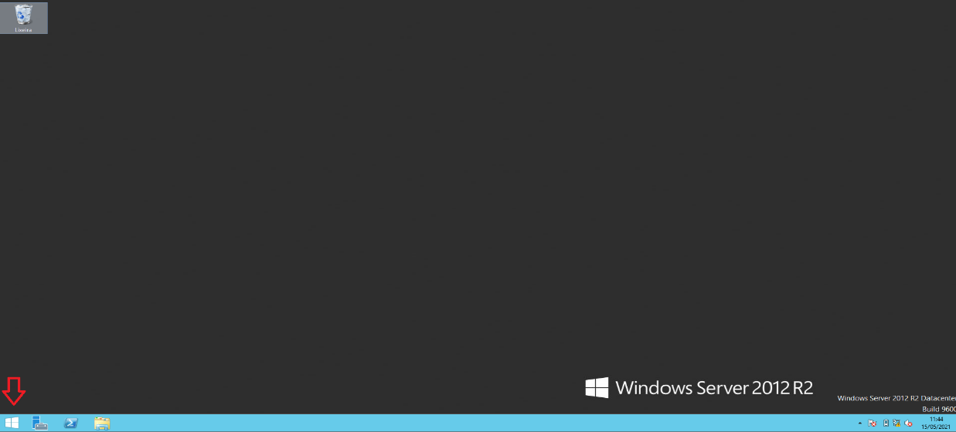

B) -  
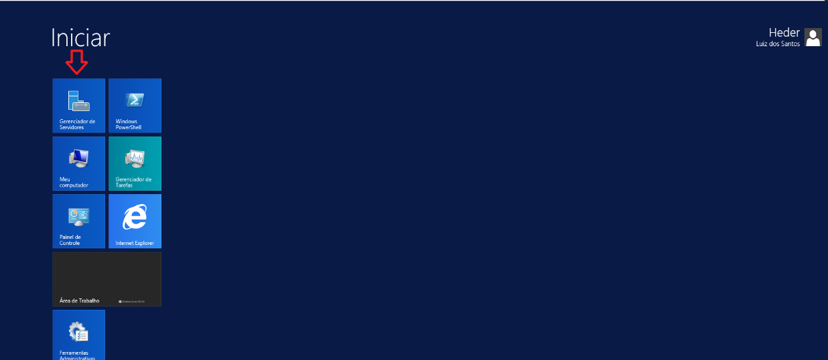

C) -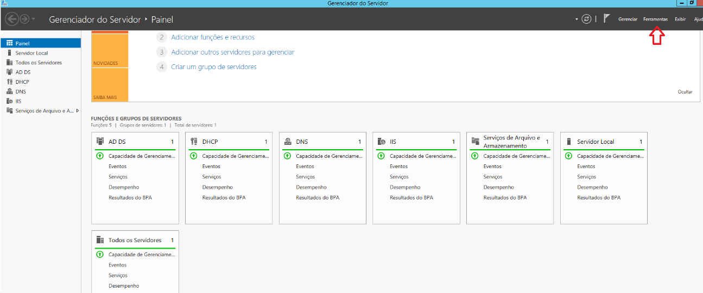

D) - 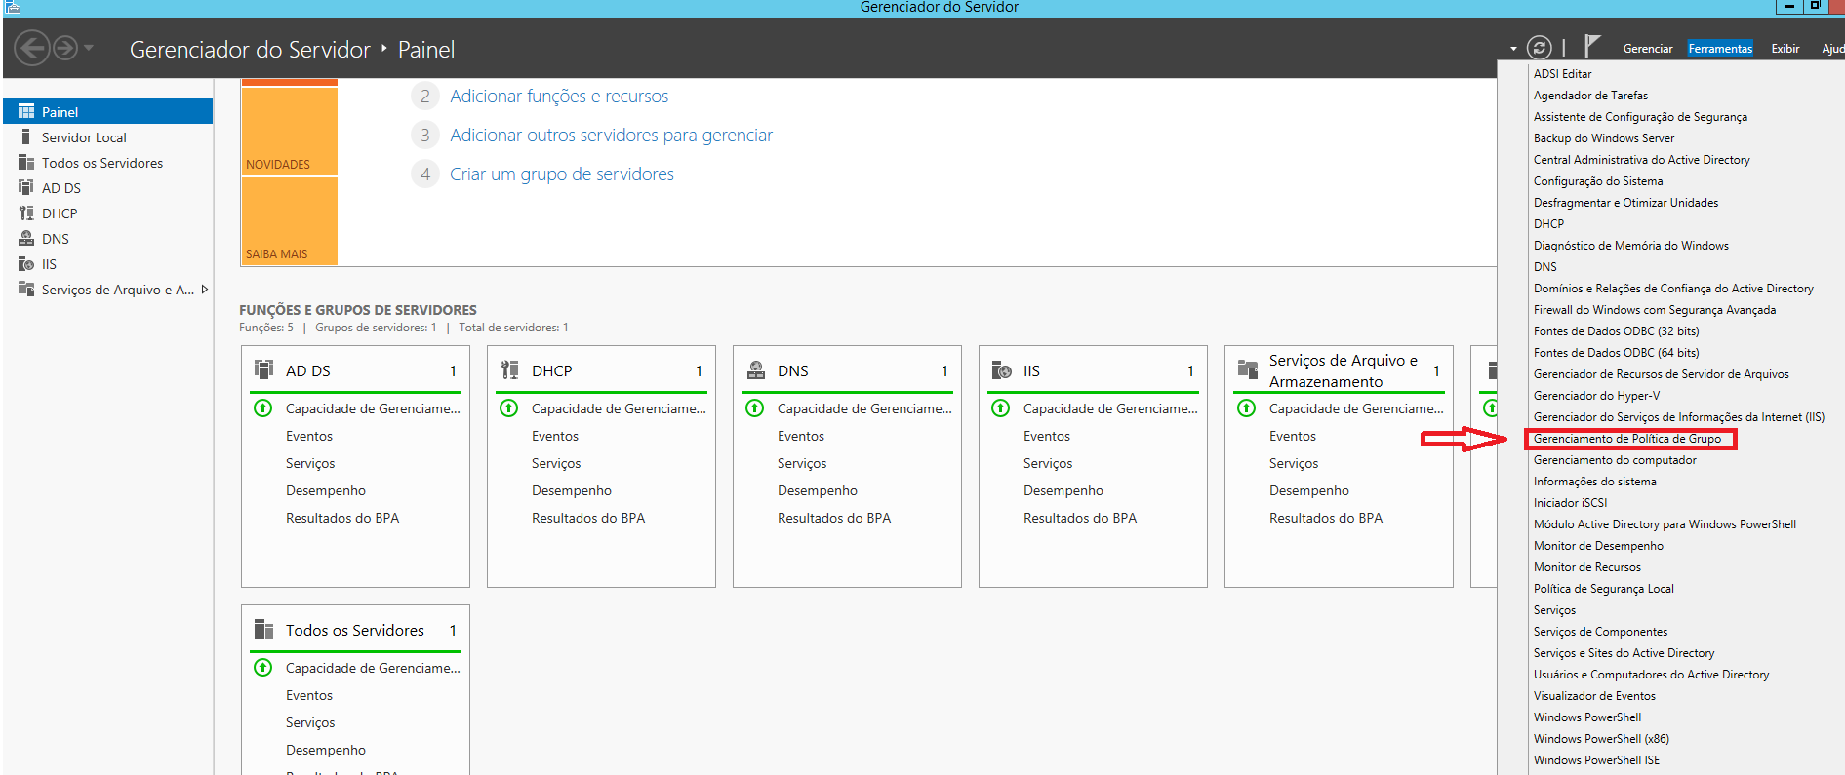

2 – Dentro do Gerenciamento de Política de Grupo, iremos encontrar uma pasta denominada Objetos de Política de Grupo. Iremos selecioná-la, e com o botão direito do mouse iremos na opção Novo;

A) -

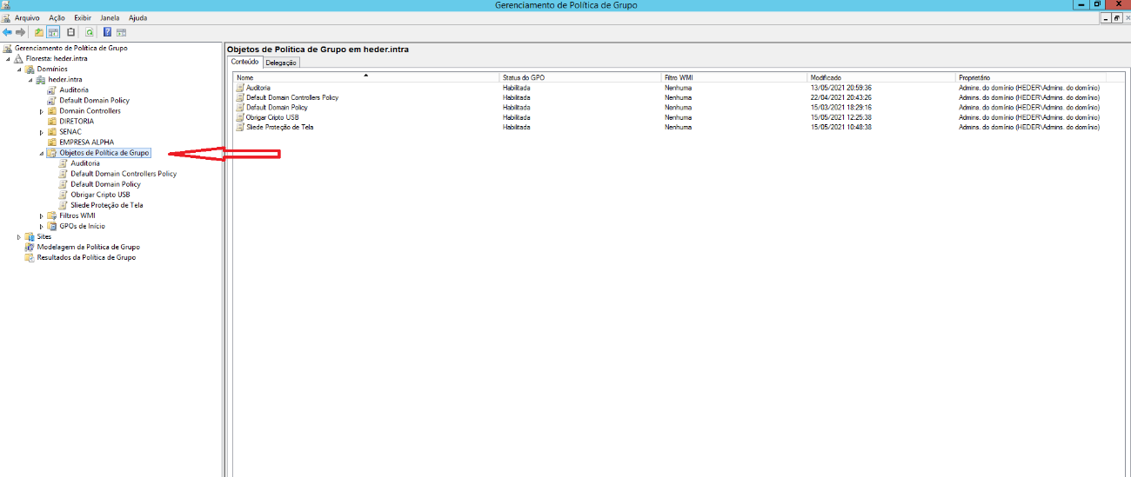

Importante observar que a pasta Objetos de Política de Grupos se encontra na seguinte sequência;

*Floresta “Domínio” > Domínios > “Nome do Domínio” > Objetos de Políticas de Grupo*

B) - 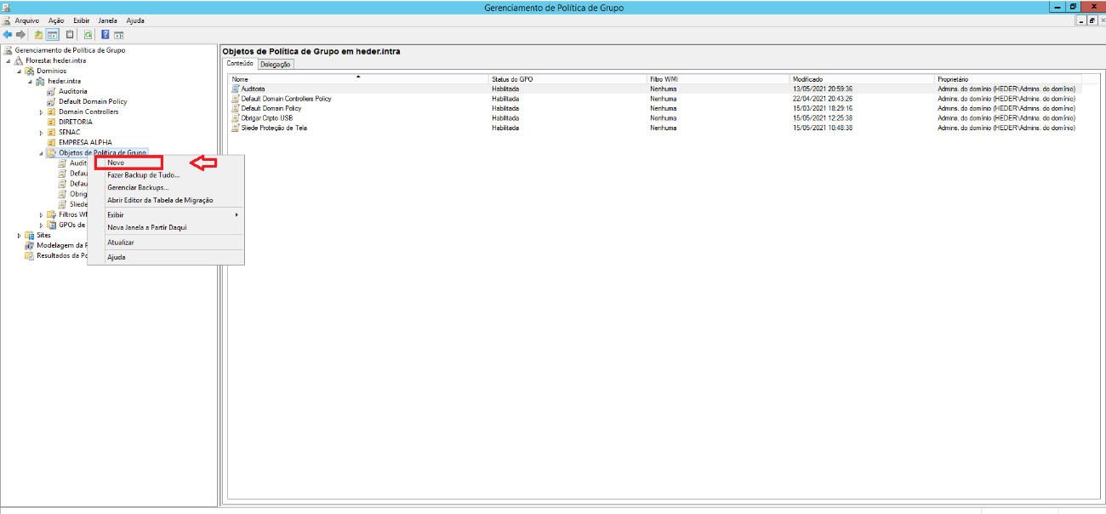

2.1 – Após clicar na opção Novo, iremos nomear a nossa GPO.

Em nosso exemplo usaremos o nome: Obrigar Cripto USB

A) – 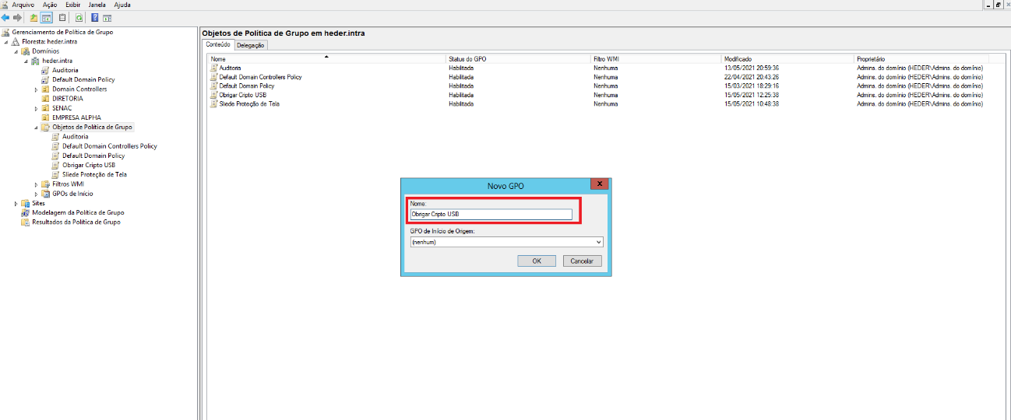

3 – Feito isso, na pasta Objetos de Política de Grupo agora deverá aparecer a nossa GPO. Clicaremos com o botão direito em cima dela e iremos na opção editar, para acessarmos o Editor de Gerenciamento de Política de Grupo;

A) - 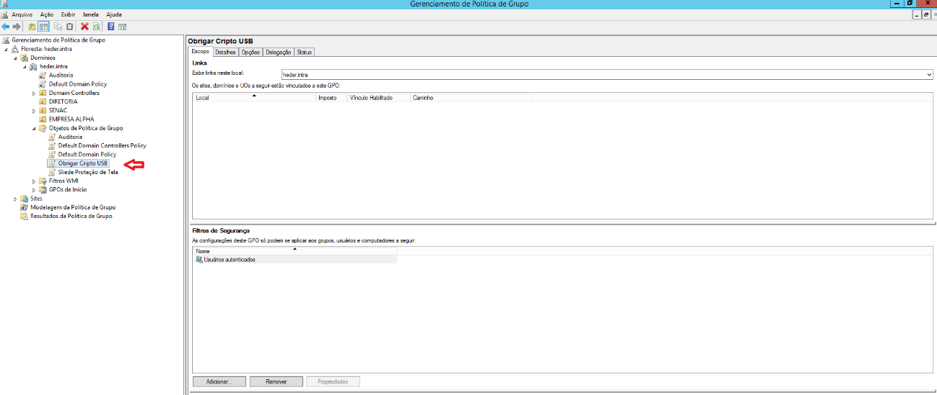

B) - 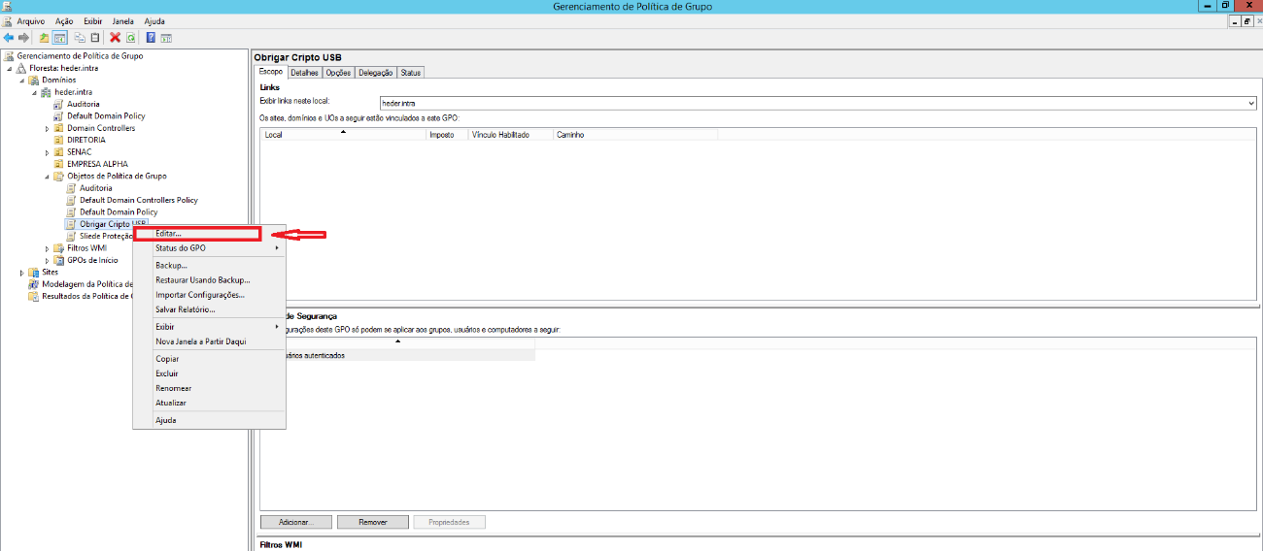

4 – Na tela do editor seremos apresentadas as configurações de Usuários e Computadores. Onde iremos alterar as configurações de Computadores, sem mexer em nada nas configurações de Usuários.

Iremos localizar a seguinte pasta de configuração Unidade de Dados Removíveis, dentro da seguinte sequência;

*Configuração do Computador > Políticas > Modelos Administrativos: definições de políticas (arquivos ADMX) recuperadas do computador local > Componentes do Windows > Criptografia da Unidade de Disco Bitlocker > Unidade de Dados Removíveis*

A) - 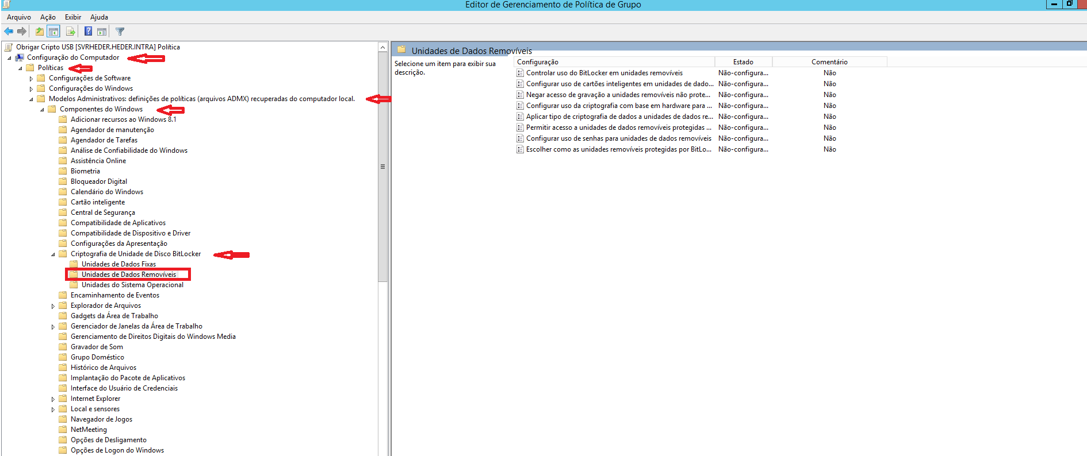

4.1 – No Menu do Lado direito será apresentado algumas opções de configurações que estão disponíveis. Iremos desativar o acesso de gravação a dispositivos USB não criptografados, clicando duas vezes no item de configuração**: Negar acesso de gravação a unidades removíveis não protegidas pelo Bitlocker** e depois ativando-a.

**A) -** 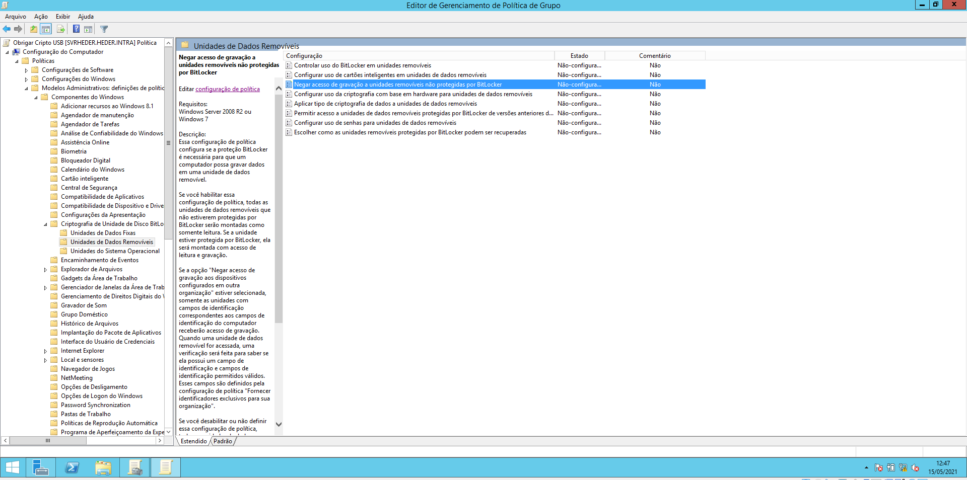

**B) -** 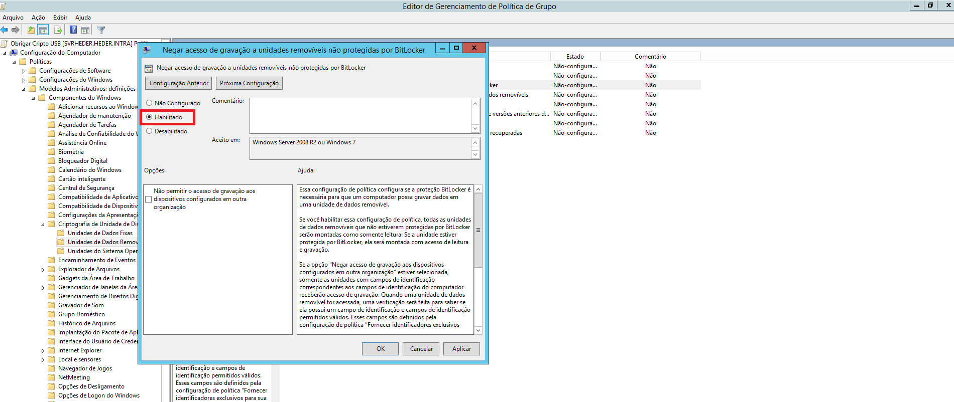

*Como podemos observar, existe a opção de negar a gravação aos dispositivos configurados em outra organização. Restringindo assim a gravação apenas para dispositivos que foram correspondentes a organização do computador. O que não será aplicado em nosso cenário.*

Após clicar em Ok e fechar a de diretiva de grupo, o sistema salvará as configurações estabelecidas e a GPO estará devidamente criada.

**Passo II – Aplicando a GPO**

Uma vez criada a GPO precisaremos agora habilitar o uso da nova Política de Grupo.

Iremos habilitá-la em nosso domínio, no meu caso; *heder.intra*

1 – Dentro do Gerenciador de Política de Grupo iremos selecionar o domínio com o nome HEDER.INTRA e clicaremos com o botão direito do mouse para acessar a opção *Vincular com GPO existente...* e selecionar a nossa GPO.

A) - 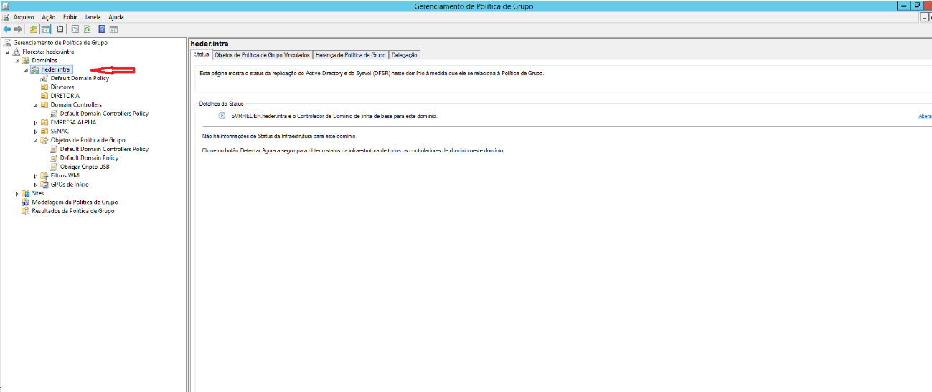

B) - 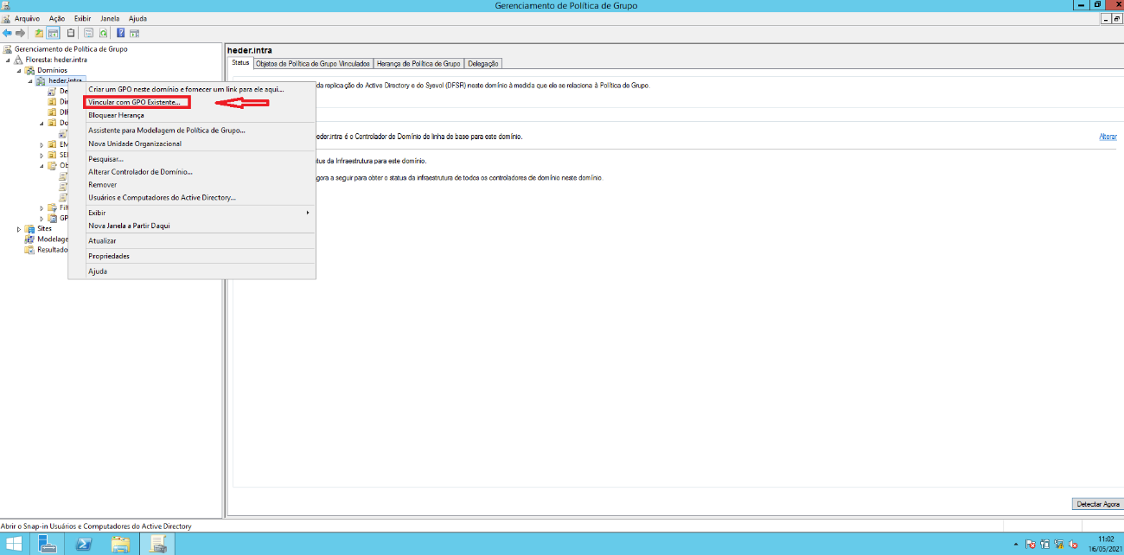

C) –

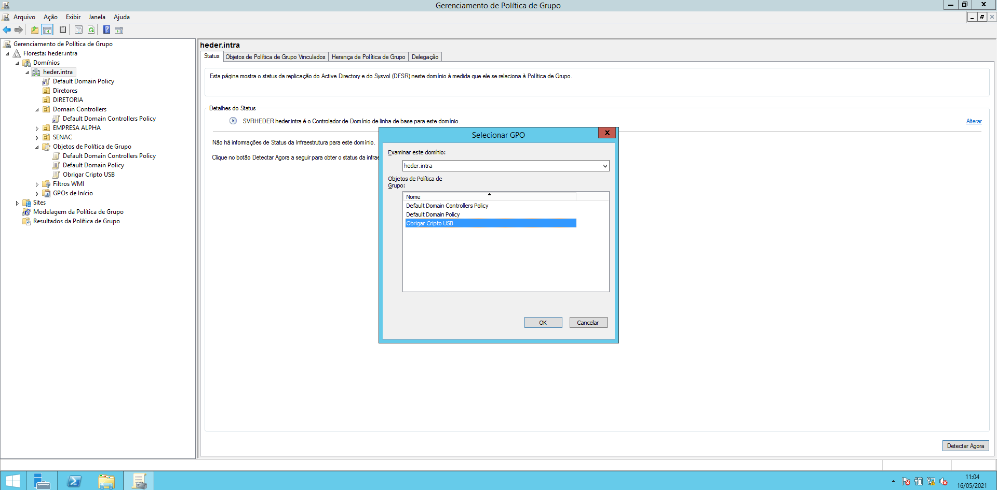

2 – Depois de selecionar a nossa GPO corretamente, pode ser necessário esperar de 10 a 20 minutos e reiniciar a máquina do usuário para aplicação dela.

Para testar a configuração, é necessário conectar uma unidade de armazenamento USB ao computador e tentar salvar um arquivo. (O dispositivo só poderá ser reconhecido como ‘somente leitura’ quando não criptografado)

O computador deverá negar o acesso ao dispositivo não criptografado com Bitlocker e oferecer para criptografá-lo. Somente após encriptação o dispositivo será reconhecido para gravação.

A)- 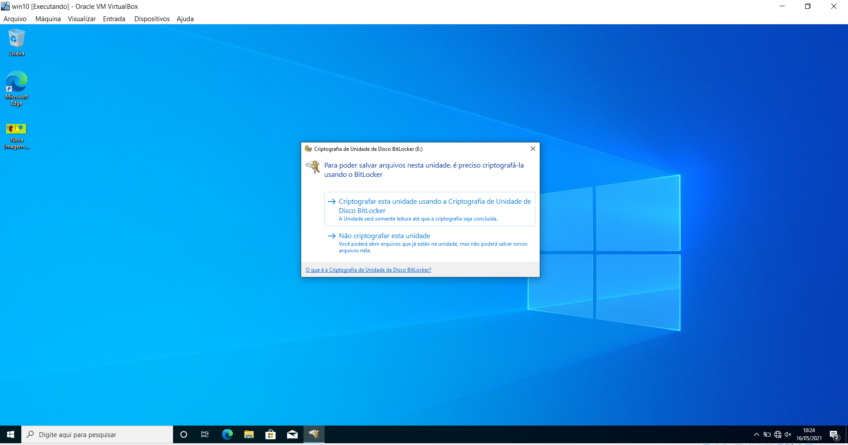

B) – Caso de não aceitar a encriptação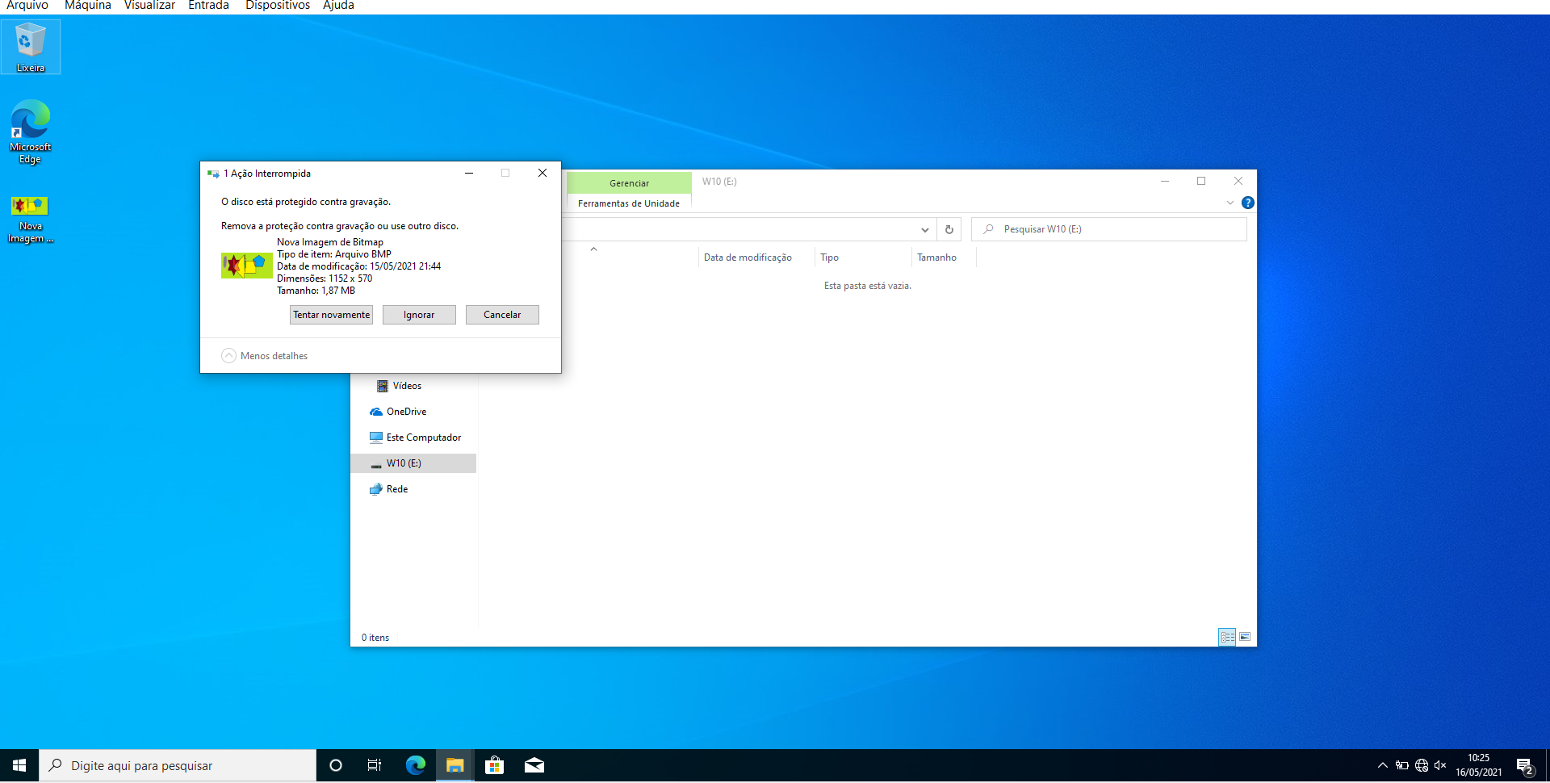

Site de Documentação Microsoft: [BitLocker Configurações da Política de Grupo (Windows 10) - Microsoft 365 Security | Microsoft Docs](https://docs.microsoft.com/pt-br/windows/security/information-protection/bitlocker/bitlocker-group-policy-settings#:~:text=Voc%C3%AA%20pode%20usar%20a%20configura%C3%A7%C3%A3o,para%20computadores%20em%20sua%20organiza%C3%A7%C3%A3o.) - (Negar o acesso de gravação a unidades removíveis não protegidas pelo BitLocker)

**Observações finais;** após testes realizados durante essa pesquisa, essa GPO só é aplicável ao domínio. Não funcionando ou executando quando aplicável apenas a uma OU escolhida.

Dessa forma, em nossa ideia original para aplicação em setor/áreas especificas, deveremos trabalhar com exceções as demais OU’s.